Aan alle damvrienden,
SCHAKEN, DAMMEN, MOLENSPEL EN TRIKTRAK.
Een Nederlands/Vlaamse cultuurhistorie.
Veel dammers weten van de liefde van Arie van der Stoep, Jan de Ruiter en Wim van Mourik voor de geschiedenis van het damspel.
We schreven alle drie in dambladen, boeken of op internet. In 2019 over damspel in de kunst; in 2021 over heden en verleden in het Engels en Nederlands.
Vier jaar lang hebben we hard gewerkt om onze 140 jaar zoekwerk samen te brengen in het boven genoemde boek:
Schaken, dammen, molenspel en triktrak. Ondertitel: “Een Nederlands/Vlaamse cultuurhistorie”. Deze keer geheel in het Nederlands.
Het boek is te zien als een wetenschappelijke studie, we verantwoorden alles heel nauwgezet met een enorme namen- en literatuurlijst.
Arie heeft het vermogen alles met een soepele pen makkelijk leesbaar aan elkaar te schrijven.
Niet eerder verscheen een boek met zo’n samenvattende inhoud.
Het unieke boek wordt in beperkte oplage (non-profit) door ons zelf uitgegeven. De kostprijs kunnen we bijzonder laag houden door kleine sponsoring (voor de porto) en een goede goedkope Poolse drukker.
Het boek is gebonden, hardcover, 424 pagina’s, 534 afbeeldingen in kleur (enkele in zwart-wit), 20 tabellen, 4 grafieken. Het boek komt beschikbaar ca 15 november.
Te bestellen voor 30,-- euro inclusief porto in Nederland bij: Wim van Mourik, wavanmourik@planet.nl
Bankrekening : NL76INGB0002044673 t.n.v. W.A. van Mourik
Zelf aanleveren per mail: Adresgegevens
Aan besturen van clubs: Denk aan een presentboek voor: jubilarissen, prestaties etc.
Voor de KVD-leden: Denk aan Sinterklaas, Kerst en verjaardagen etc.

Wees er snel bij! Het is niet te voorzien dat er een tweede druk komt.

In 39 hoofdstukken behandelen we een veelheid aan thema’s. Onder deze tekst tref je een aantal gescande pagina’s aan van enkele van de thema’s:
Titel omslag
- 108-112 Lood-tin metalen insignes uit de middeleeuwen
- 141-159 Damspel op het kleine bord
- 243-261 Verbaas je over de oude spelborden die we hebben weten te vinden
- 273-277 In de wereld van flora en fauna zien we het dammen en schaken terug:
het damhert, dama dama; [Rembrandt beeldde de “dambordhoorn” af!]

- 282-294 Miniatuur zilveren dambordjes in luxe poppenhuizen
(We vonden er 40! Wel schijfjes - geen schaakstukken)

- 314-321 Benoeming van damborden in de wereld van keramiek
- 331-335 Hoe een geruit bord benoemd wordt in ABC-boeken voor kinderen: dambord
- 338-349 Het spelbord functioneerde in trekschuiten, beurtschepen en op stoomschepen
We hebben graafwerk gedaan dat niemand voor ons heeft gedaan. Jan de Ruiter ploegde door duizenden inventaris-protocollen van notarissen!
Voor de dam-en schaakwereld brachten we zo geheel nieuwe informatie naar boven.
Ja, er wordt tegen heilige huisjes geschopt. Dat schaken zo belangrijk was daar rekenen we mee af. We keren de wereld om: het schaken heeft elementen juist overgenomen van het damspel:
- De naam Dame komt van “dam”
- De lange beweging van de Dame is overgenomen uit het damspel
- Roofschaak was een vorm van opsnoepen van zoveel mogelijk schaakstukken.
De beroemde schaker Philidor klaagt er zelfs over.
Je ziet terug in het damspel! Precies wat een dammer doet. Schijven veroveren.
En
- Van het “quaak-spel” op het schaakbord bestaat geen enkele beschrijving. Ben je
nieuwsgierig ernaar? Alleen ons boek vertelt erover.

Vanaf de middeleeuwen tot aan de 19e eeuw was dammen het meest gespeelde spel. We bewijzen het aan de hand van de vele thema’s.
De 424 pagina’s lees- en kijkplezier wens ik iedereen van harte toe, scroll voor een kleine blik op wat je te wachten staat.
En iedereen snapt de bedoeling van deze mail. De bestelling zien we graag tegemoet.

Groeten van Wim van Mourik

Titel voorkant en achterkant
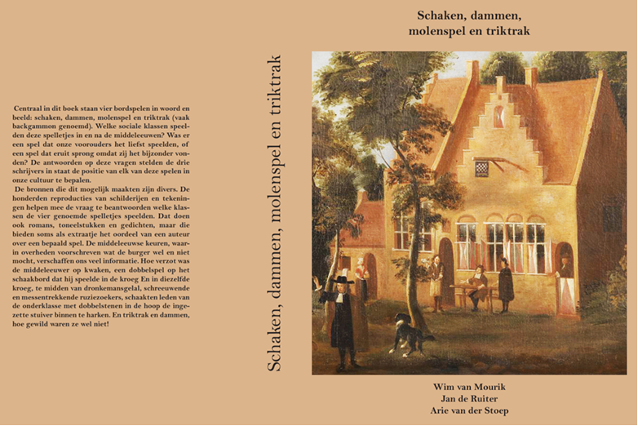

Lood-tin figuren: pag 109
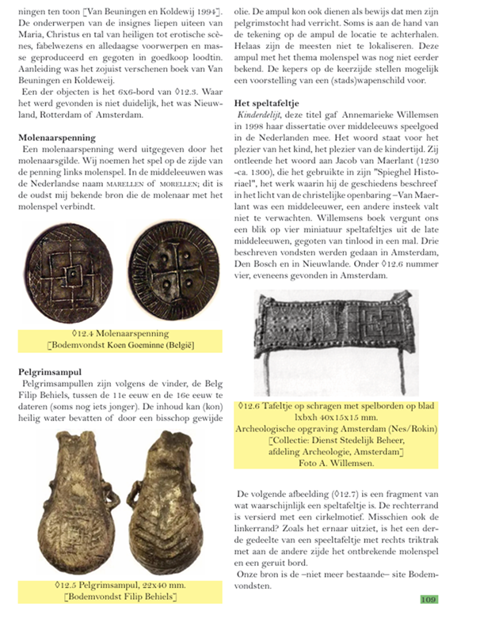

Damspel op het kleine bord pag 154
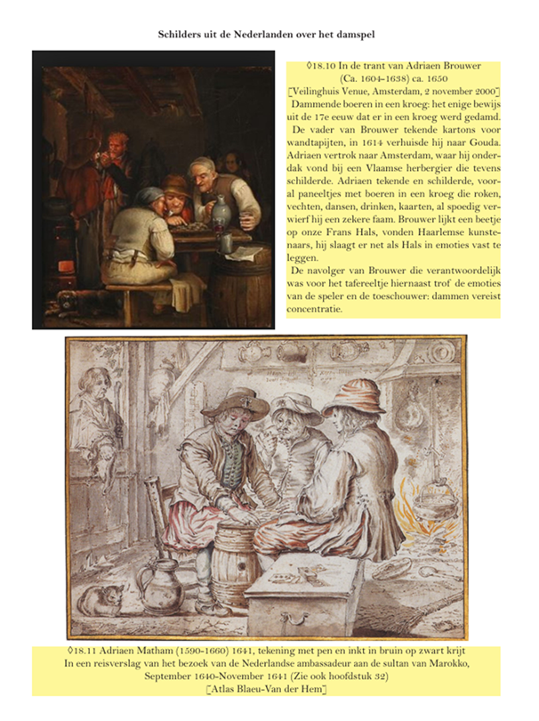
Spelborden Pag 244
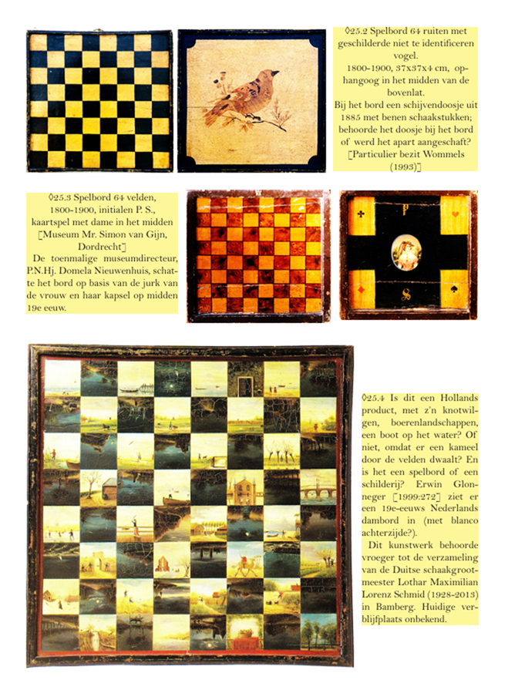
Flora en fauna: pag 293
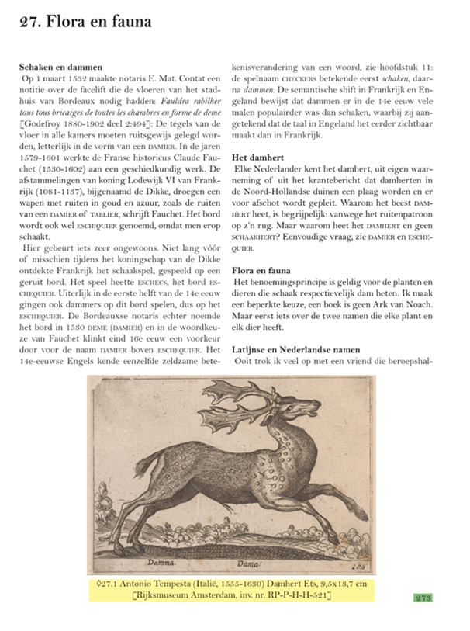
Zilveren miniatuur dambordjes: pag 292
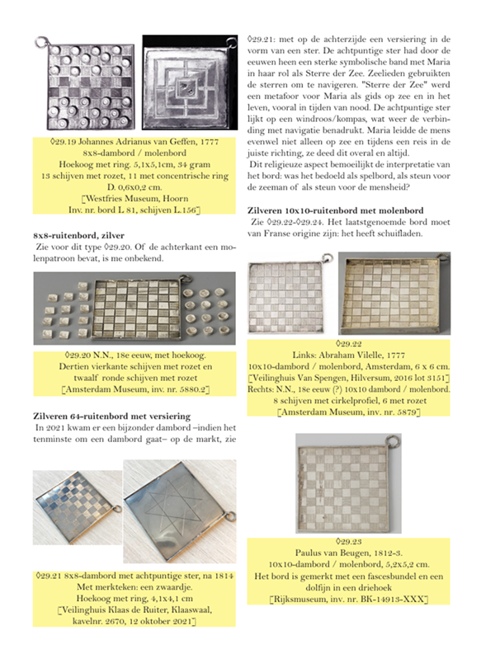

Keramiek pag 314
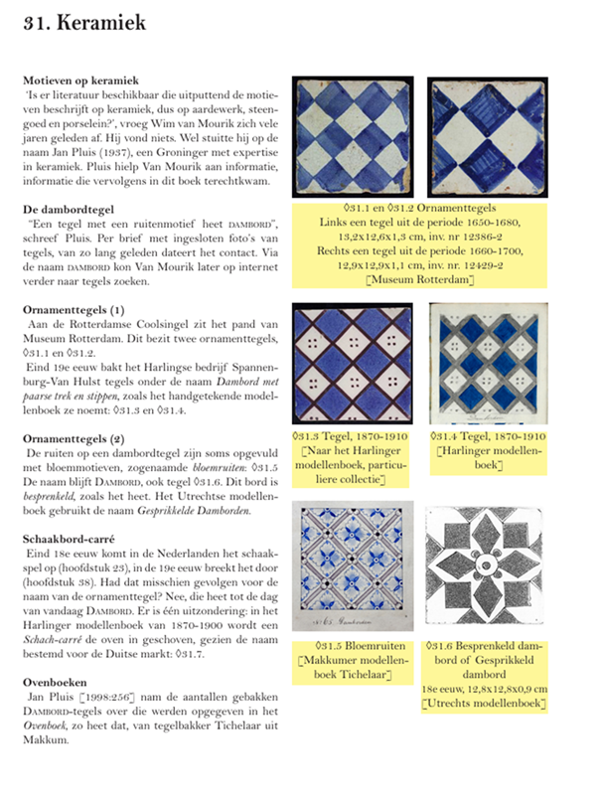
ABC-boeken pag 333
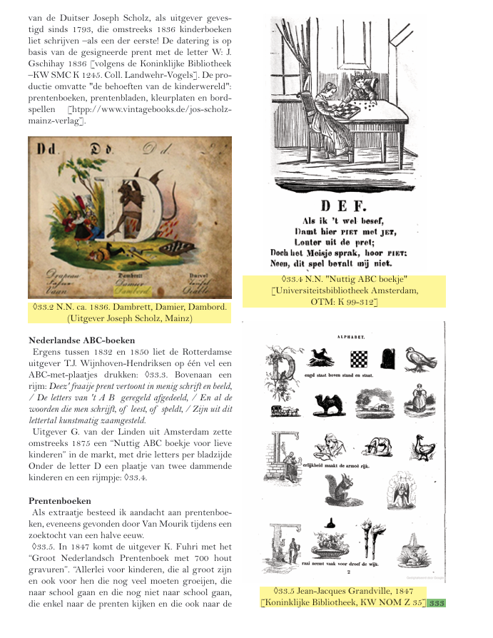

Trekschuit, beurtschip en stoomschip: pag. 339
